Nevyhovující prvky, které nebudou akceptovány:
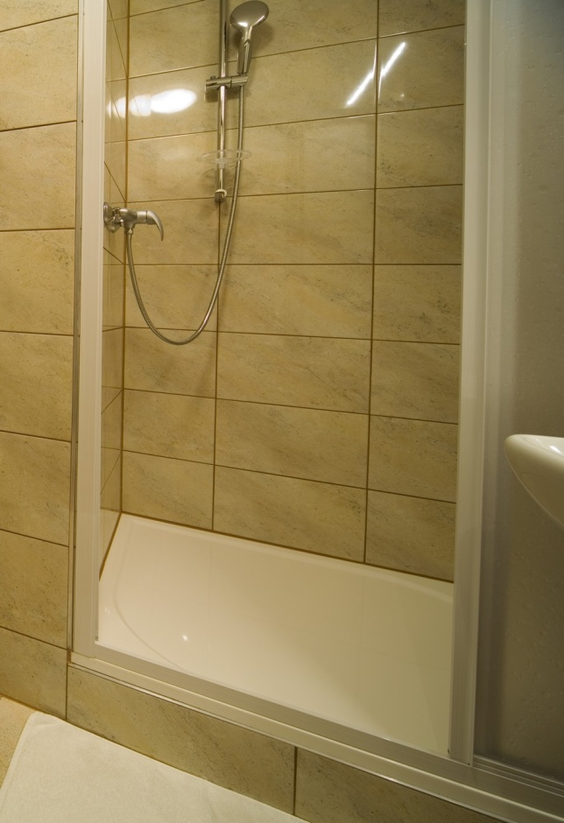 | 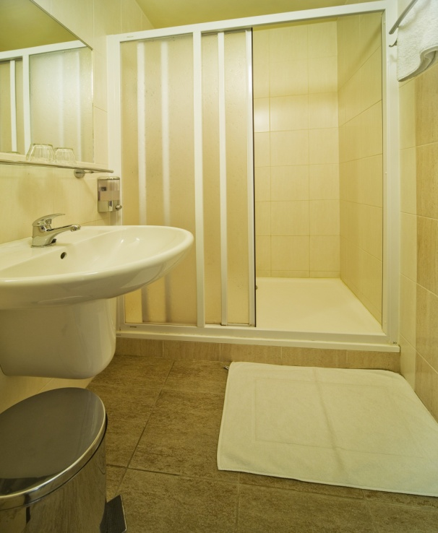
Akrylátová zástěna sprchy nebo vany, okraj vaničky nebo sprchového koutu nižší než 5 cm | Akrylátová zástěna
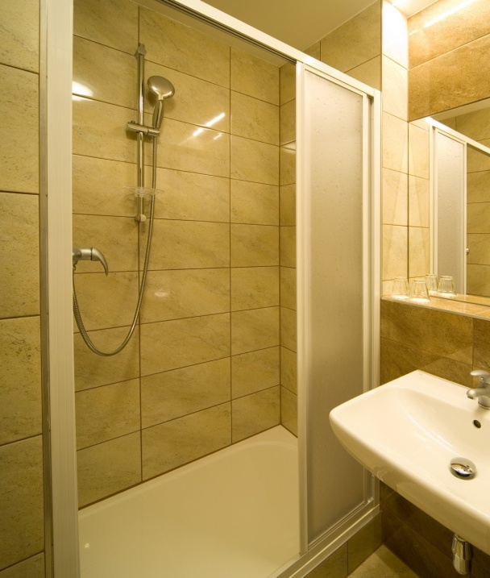
Akrylátová zástěna a mělká vanička – okraj menší než 5 cm

Vyhovující zařizovací předměty:
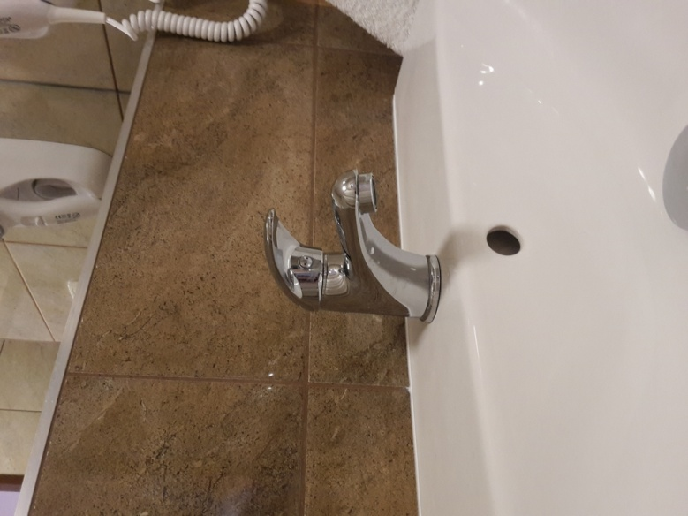 | 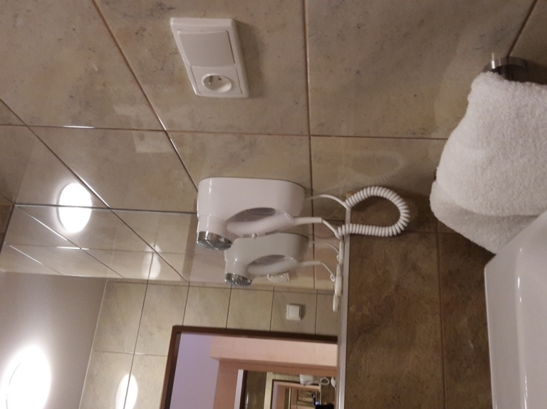
Umyvadlová baterie | Pevný vysoušeč vlasů
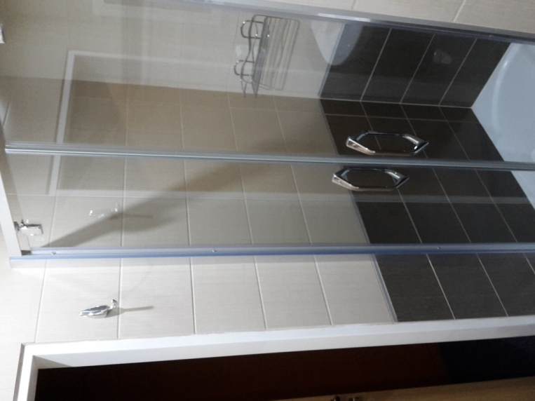 | 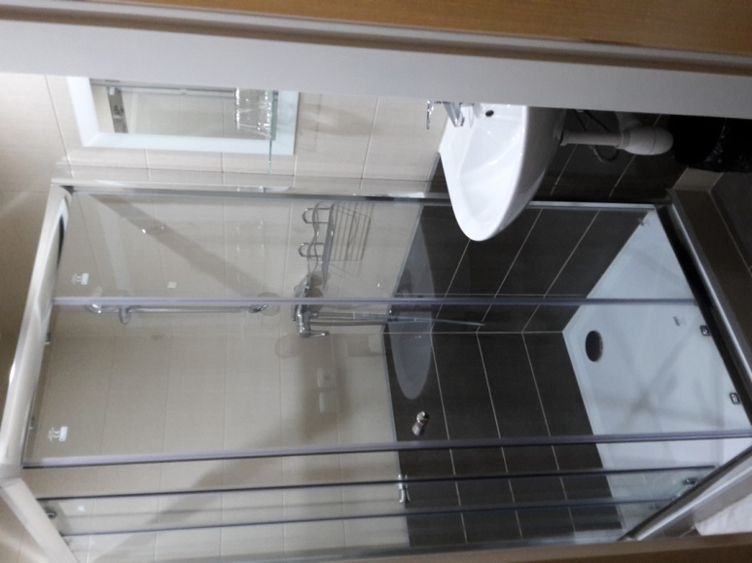
Sprchová zástěna – sklo min síla 6 mm | Sprchová zástěna – sklo min síla 6 mm
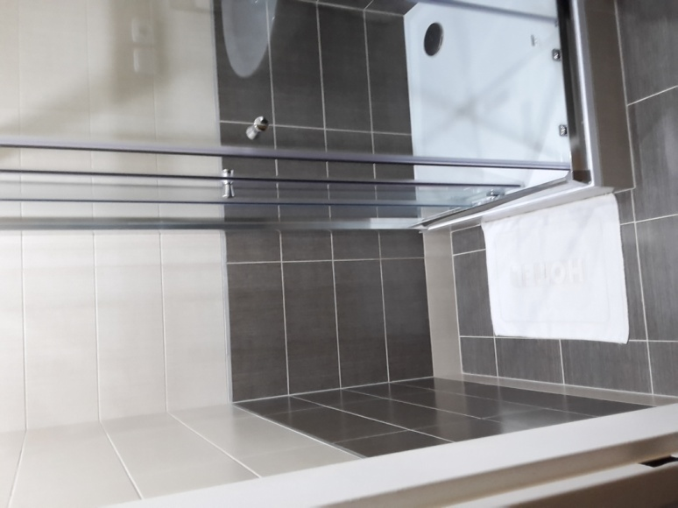 | 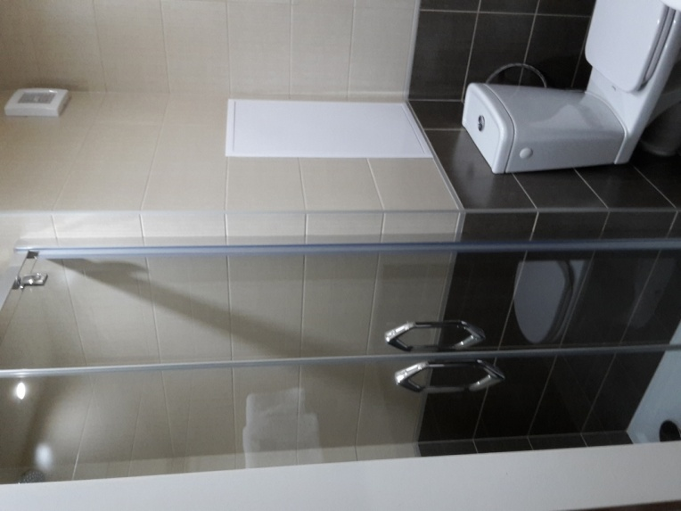
Sprchová zástěna – sklo min síla 6 mm | Sprchová zástěna – sklo min síla 6 mm
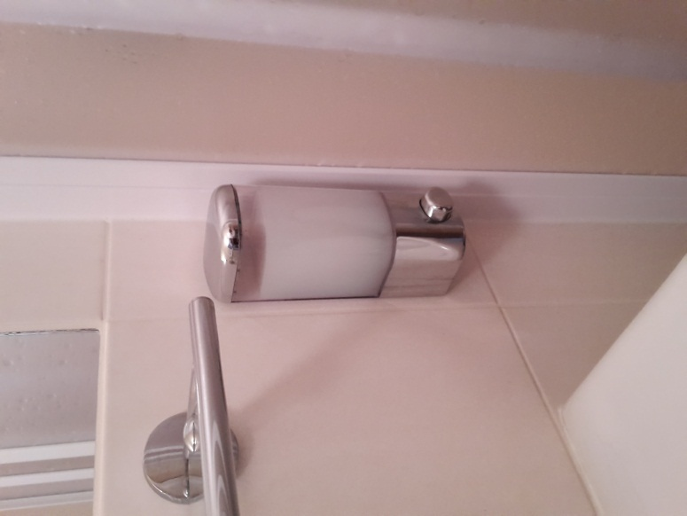 | 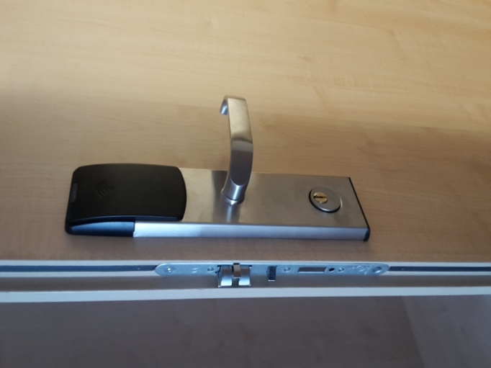
Dávkovač mýdla (provedení kov, nerez) | Kartový zámek RFID - kompletní včetně cylindrické vložky pro nouzové otevření, zadlabacího antipanik zámku, protiplechu - matný chrom – klika ship

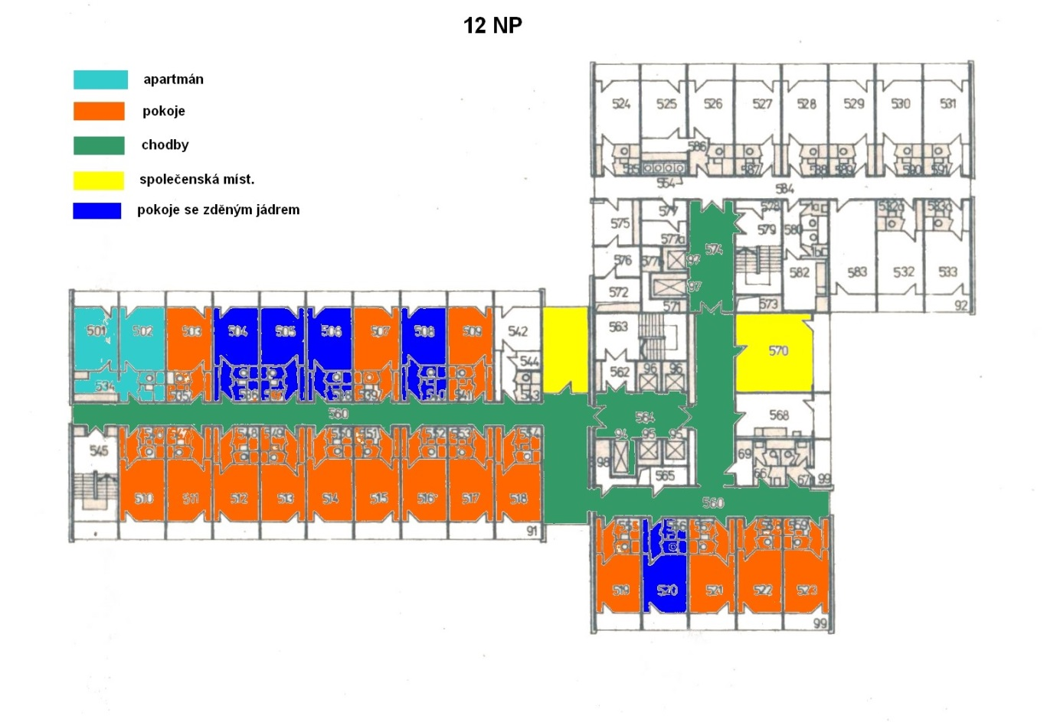
Rozmístění

